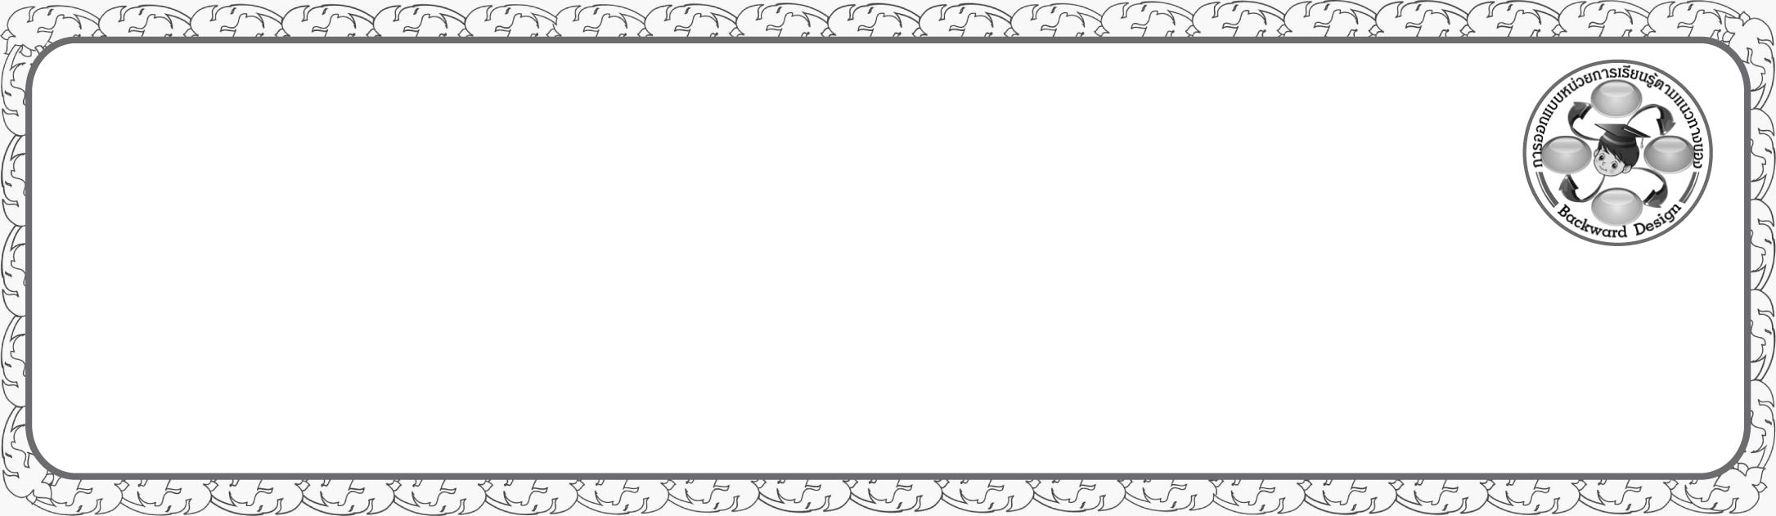
การออกแบบหน่วยการเรียนรู้ตามแนวทางของ Backward Design
หน่วยการเรียนรู้ที่ ๖ เรื่อง คำประพันธ์สุภาษิต...ให้ข้อคิดสอนใจ
รหัส-ชื่อรายวิชา ท ๑๔๑   กลุ่มสาระการเรียนรู้ภาษาไทย
ชั้นประถมศึกษาปีที่ ๔ ภาคเรียนที่ ๑ เวลาเรียน ๔ ชั่วโมง
ผู้สอน ............................................................. โรงเรียน .................................................

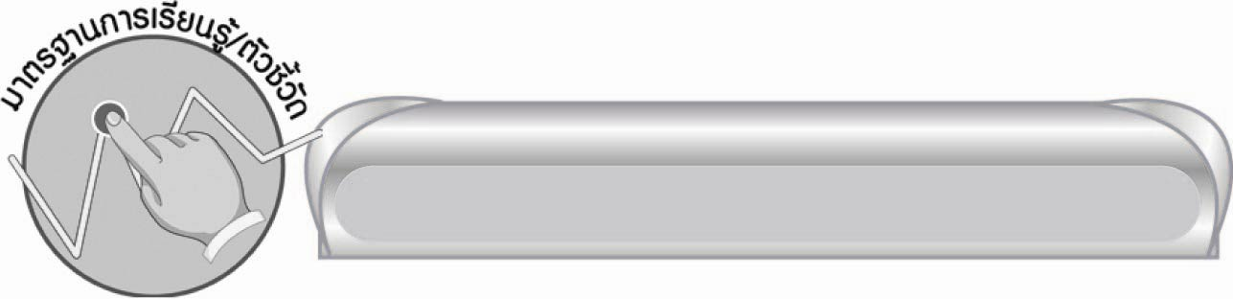

มาตรฐานการเรียนรู้/ตัวชี้วัด

มาตรฐานการเรียนรู้
มาตรฐาน ท ๑.๑ ใช้กระบวนการอ่านสร้างความรู้และความคิดเพื่อนำไปใช้ตัดสินใจแก้ปัญหาในการดำเนินชีวิต และมีนิสัยรักการอ่าน
ตัวชี้วัด
ท ๑.๑ ป. ๔/๓ อ่านเรื่องสั้น ๆ ตามเวลาที่กำหนดและตอบคำถามจากเรื่องที่อ่าน
ท ๑.๑ ป. ๔/๕ คาดคะเนเหตุการณ์จากเรื่องที่อ่านโดยระบุเหตุผลประกอบ
ท ๑.๑ ป. ๔/๖ สรุปความรู้และข้อคิดจากเรื่องที่อ่าน เพื่อนำไปใช้ในชีวิตประจำวัน
ท ๑.๑ ป. ๔/๗ อ่านหนังสือที่มีคุณค่าตามความสนใจอย่างสม่ำเสมอและ
แสดงความคิดเห็นเกี่ยวกับเรื่องที่อ่าน
มาตรฐานการเรียนรู้
มาตรฐาน ท ๕.๑ เข้าใจและแสดงความคิดเห็น วิจารณ์วรรณคดีและวรรณกรรมไทย
อย่างเห็นคุณค่า และนำมาประยุกต์ใช้ในชีวิตจริง
ตัวชี้วัด
ท ๕.๑ ป. ๔/๒ อธิบายข้อคิดจากการอ่าน เพื่อนำไปใช้ในชีวิตจริง
ท ๕.๑ ป. ๔/๔ ท่องจำบทอาขยานตามที่กำหนด และบทร้อยกรองที่มีคุณค่า
ตามความสนใจ
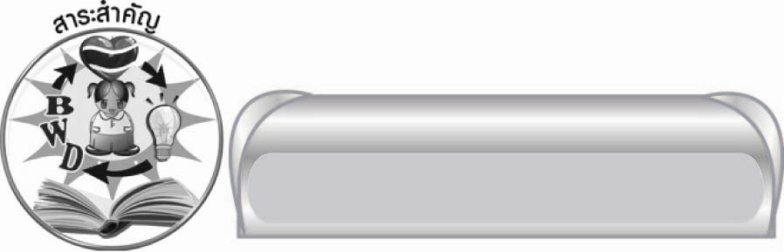

สาระสำคัญ

ความดีและความชั่วเป็นสิ่งที่จะคงอยู่ตลอดไป แม้ว่าผู้นั้นจะสิ้นชีวิตไปแล้ว

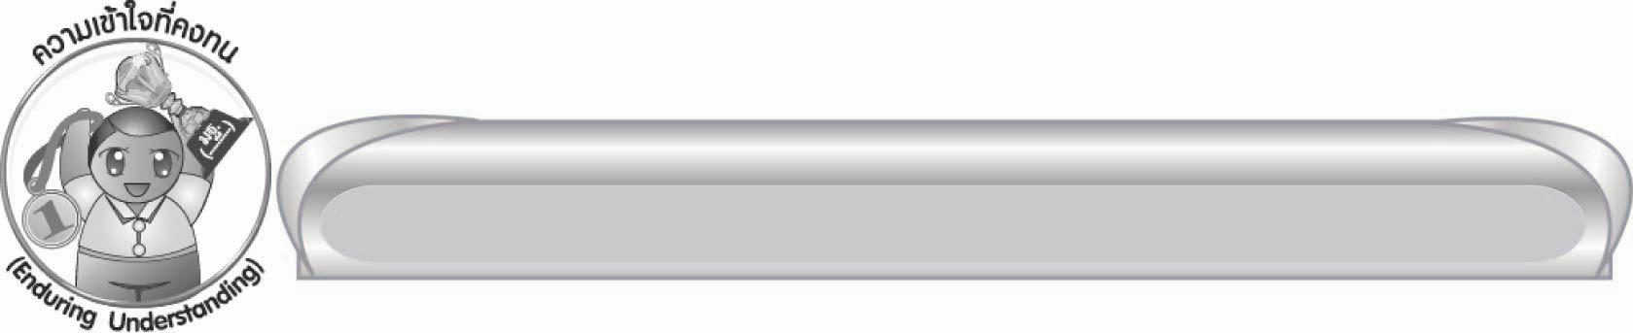
ความเข้าใจที่คงทน (Enduring Understanding)

นักเรียนสามารถสรุปได้ว่า ความดีและความชั่วเป็นสิ่งที่จะคงอยู่ตลอดไป แม้ว่าผู้นั้นจะสิ้นชีวิตไปแล้ว

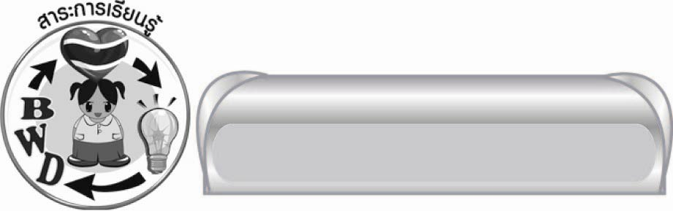
สาระการเรียนรู้

- พฤษภกาสร
- ปากเป็นเอก เลขเป็นโท หนังสือเป็นตรี ชั่วดีเป็นตรา


สมรรถนะสำคัญของผู้เรียน
๑. ความสามารถในการสื่อสาร
๏ ทักษะการอ่าน
๏ ทักษะการเขียน
๏ ทักษะการฟัง การดู และการพูด
๒. ความสามารถในการคิด
๏ การวิเคราะห์
๏ การสังเคราะห์
๏ การสรุปความรู้
๓. ความสามารถในการแก้ปัญหา
๔. ความสามารถในการใช้ทักษะชีวิต


คุณลักษณะอันพึงประสงค์
ใฝ่เรียนรู้
ตัวชี้วัดที่ ๔.๑ ตั้งใจ เพียรพยายามในการเรียนและเข้าร่วมกิจกรรมการเรียนรู้
มีจิตสาธารณะ
ตัวชี้วัดที่ ๘.๑ ช่วยเหลือผู้อื่นด้วยความเต็มใจและพึงพอใจ โดยไม่หวังสิ่งตอบแทน
ตัวชี้วัดที่ ๘.๒ เข้าร่วมกิจกรรมที่เป็นประโยชน์ต่อโรงเรียน ชุมชนและสังคม

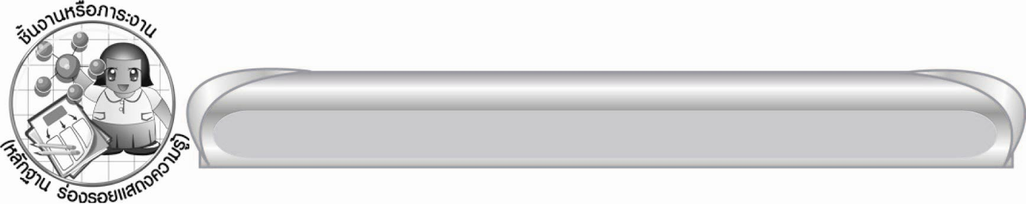
ชิ้นงานหรือภาระงาน (หลักฐาน ร่องรอยแสดงความรู้)

๑. ใบงานเรื่อง การอธิบายข้อคิดจากคำประพันธ์ พฤษภกาสร
๒. ใบงานเรื่อง การอธิบายข้อคิดจากคำประพันธ์ปากเป็นเอก เลขเป็นโท หนังสือเป็นตรี ชั่วดีเป็นตรา

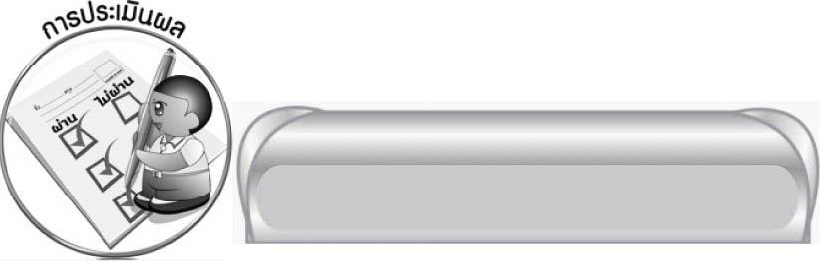

การประเมินผล

การประเมินผลตัวชี้วัด
ใบงานที่ ๓๐-๓๑ เรื่อง การอธิบายข้อคิดจากคำประพันธ์
ระดับคะแนน  เกณฑ์การประเมิน | ๔ | ๓ | ๒ | ๑
การอธิบายข้อคิดจากคำประพันธ์พฤษภกาสร | อธิบายข้อคิดได้ถูกต้อง เสนอแนวทางปฏิบัติที่ทำได้จริงและเป็นประโยชน์ต่อส่วนรวมอย่างชัดเจน | อธิบายข้อคิดได้ถูกต้อง เสนอแนวทางปฏิบัติที่ทำได้จริงและแสดงให้เห็นว่าจะเกิดประโยชน์ต่อผู้อื่นได้ | อธิบายข้อคิดได้ถูกต้อง เสนอแนวทางการปฏิบัติที่สัมพันธ์กันแต่ประโยชน์ที่เกิดต่อผู้อื่นยังไม่เห็นชัดเจน | อธิบายข้อคิดสัมพันธ์กับ  คำประพันธ์  การเสนอแนวทางปฏิบัติยัง  ไม่ชัดเจนแต่  ก็สัมพันธ์กับ  ชีวิตจริง
การประเมินผลคุณลักษณะอันพึงประสงค์
ใฝ่เรียนรู้
ตัวชี้วัดที่ ๔.๑ ตั้งใจ เพียรพยายามในการเรียนและเข้าร่วมกิจกรรมการเรียนรู้
พฤติกรรมบ่งชี้ | ดีเยี่ยม (๓) | ดี (๒) | ผ่าน (๑) | ไม่ผ่าน (๐)
๔.๑.๑ ตั้งใจเรียน  ๔.๑.๒ เอาใจใส่และมีความเพียร-พยายามในการเรียนรู้  ๔.๑.๓ สนใจ  เข้าร่วมกิจกรรม  การเรียนรู้ต่าง ๆ | ตั้งใจเรียน เอาใจใส่และมีความเพียร-พยายามในการเรียนรู้ เข้าร่วมกิจกรรมการเรียนรู้ต่าง ๆ เป็นประจำ | ตั้งใจเรียน เอาใจใส่และมีความเพียร-พยายามในการเรียนรู้ เข้าร่วมกิจกรรมการเรียนรู้ต่าง ๆ บ่อยครั้ง | ตั้งใจเรียน เอาใจใส่และมีความเพียร-พยายามในการเรียนรู้ เข้าร่วมกิจกรรมการเรียนรู้ต่าง ๆ บางครั้ง | ไม่ตั้งใจเรียน

มีจิตสาธารณะ
ตัวชี้วัดที่ ๘.๑ ช่วยเหลือผู้อื่นด้วยความเต็มใจและพึงพอใจ โดยไม่หวังสิ่งตอบแทน
พฤติกรรมบ่งชี้ | ดีเยี่ยม (๓) | ดี (๒) | ผ่าน (๑) | ไม่ผ่าน (๐)
๘.๑.๑ ช่วยพ่อแม่ ผู้ปกครอง ครูทำงานด้วยความ  เต็มใจ  ๘.๑.๒ อาสาทำงานให้ผู้อื่นด้วยกำลังกาย กำลังใจและกำลังสติ-  ปัญญา  ด้วยความสมัครใจ  ๘.๑.๓ แบ่งปันสิ่งของ ทรัพย์สินและอื่น ๆ และช่วยแก้ปัญหาหรือสร้างความสุขให้กับผู้อื่น | ช่วยพ่อแม่  ผู้ปกครองและครูทำงาน อาสาทำงาน ช่วยคิด ช่วยทำ และแบ่งปันสิ่งของให้ผู้อื่นด้วยความ  เต็มใจ | ช่วยพ่อแม่  ผู้ปกครองและครูทำงาน อาสาทำงาน และแบ่งปันสิ่งของให้ผู้อื่นด้วยความเต็มใจ | ช่วยพ่อแม่  ผู้ปกครองและครูทำงาน อาสาทำงานให้ผู้อื่นด้วยความเต็มใจ | ไม่ช่วยเหลือพ่อแม่  ผู้ปกครอง และครู

ตัวชี้วัดที่ ๘.๒ เข้าร่วมกิจกรรมที่เป็นประโยชน์ต่อโรงเรียน ชุมชน และสังคม
พฤติกรรมบ่งชี้ | ดีเยี่ยม (๓) | ดี (๒) | ผ่าน (๑) | ไม่ผ่าน (๐)
๘.๒.๑ ดูแล รักษาสาธารณ-สมบัติและสิ่งแวดล้อมด้วยความ  เต็มใจ  ๗.๒.๒ เข้าร่วมกิจกรรมที่เป็นประโยชน์ต่อโรงเรียน ชุมชน และสังคม  ๗.๒.๓ เข้าร่วมกิจกรรมเพื่อแก้ปัญหา หรือร่วมสร้างสิ่งที่ดีงามของส่วนรวมตามสถานการณ์ที่เกิดขึ้น  ด้วยความกระตือรือร้น | ดูแล รักษาทรัพย์-สมบัติ สิ่งแวดล้อมของห้องเรียน โรงเรียน ชุมชน  เข้าร่วมกิจกรรมเพื่อสังคมและสาธารณ- ประโยชน์ของโรงเรียนด้วยความเต็มใจ | ดูแล รักษาทรัพย์-สมบัติ สิ่งแวดล้อมของห้องเรียน โรงเรียน เข้าร่วมกิจกรรมเพื่อสังคมและสาธารณ- ประโยชน์ของโรงเรียนด้วยความเต็มใจ | ดูแล รักษาทรัพย์-สมบัติ สิ่งแวดล้อมของห้องเรียน โรงเรียน เข้าร่วมกิจกรรมเพื่อสังคมและสาธารณ -ประโยชน์ของโรงเรียน | ไม่สนใจดูแล รักษาทรัพย์สมบัติและ  สิ่งแวดล้อมของโรงเรียน

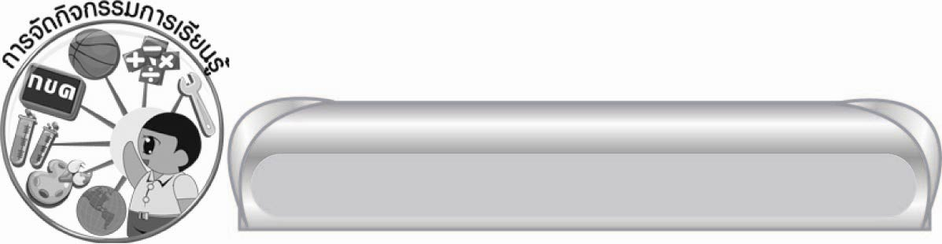
การจัดกิจกรรมการเรียนรู้

๑. ให้นักเรียนเล่าประสบการณ์เกี่ยวกับการทำความดีที่นักเรียนเคยทำ
๒.ให้นักเรียนสนทนาเกี่ยวกับประโยชน์ของสัตว์ต่าง ๆ ทั้งที่ยังมีชีวิตอยู่และเมื่อตายไปแล้ว
๓. ให้นักเรียนอ่านคำประพันธ์สุภาษิต “พฤษภกาสร” แบบธรรมดาและแบบทำนองเสนาะ
๔. ให้นักเรียนร่วมกันหาความหมายของคำศัพท์ยาก เขียนคำอ่านที่ถูกต้อง แล้วแปลความหมายของบทร้อยกรอง
๕. ให้นักเรียนเขียนความดีที่ควรปฏิบัติ วาดภาพประกอบ และนำเสนอหน้าชั้นเรียน
๖. ให้นักเรียนทำใบงานที่ ๓๐ เรื่อง การอธิบายข้อคิดจากคำประพันธ์พฤษภาสร ครูประเมินผลงานของนักเรียนเป็นรายบุคคล
๗. นักเรียนและครูร่วมกันสรุปข้อคิดที่ได้จากบทร้อยกรองเพื่อนำไปใช้ในชีวิตประจำวัน
๘. ให้นักเรียนร่วมกันแสดงความคิดเห็นเกี่ยวกับผลของการพูดที่ดีและการพูดที่ไม่ดี
๙. ให้นักเรียนอ่านคำประพันธ์สุภาษิต “ปากเป็นเอก เลขเป็นโท หนังสือเป็นตรี ชั่วดีเป็นตรา” แบบธรรมดาและแบบทำนองเสนาะ
๑๐. ให้นักเรียนแบ่งกลุ่มหาความหมายของคำยากในบทร้อยกรองแล้วออกมานำเสนอผลงานให้เพื่อนทายคำศัพท์นั้น ๆ
๑๑. ให้นักเรียนแบ่งกลุ่มอธิบายความหมายหรือใจความสำคัญของบทประพันธ์ โดยการ
พูดอธิบายหรือเล่นบทบาทสมมุติ ออกมานำเสนอหน้าชั้นเรียน
๑๒. ให้นักเรียนทำใบงานที่ ๓๑ เรื่อง การอธิบายข้อคิดจากคำประพันธ์ปากเป็นเอก
เลขเป็นโท หนังสือเป็นตรี ชั่วดีเป็นตรา แล้วร่วมกันแลกเปลี่ยนความคิดเห็น ครูประเมินผลงานของนักเรียนเป็นรายบุคคล
๑๓. ให้นักเรียนร่วมกันสรุปลักษณะของคำประพันธ์สุภาษิต
๑๔. ให้นักเรียนและครูร่วมกันสรุปความรู้ ดังนี้
๏ ความดีและความชั่วเป็นสิ่งที่จะคงอยู่ตลอดไป แม้ว่าผู้นั้นจะสิ้นชีวิตไปแล้ว

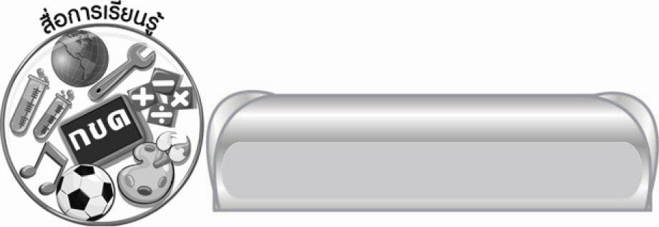

สื่อการเรียนรู้

๑. ปริศนาคำทาย
๒. แผนภูมิบทร้อยกรอง “พฤษภกาสร”
๓. กระดาษสำหรับทำกิจกรรม
๔. ภาพบุคคลสำคัญ อนุสาวรีย์บุคคลสำคัญของประเทศไทย
๕. เรื่องสั้น ๆ
๖. แผนภูมิคำประพันธ์ “ปากเป็นเอก เลขเป็นโท หนังสือเป็นตรี ชั่วดีเป็นตรา”
๗. แผนภูมิคำประพันธ์ของสุนทรภู่
๘. ฉลาก
๙. ใบงานที่ ๓๐-๓๑


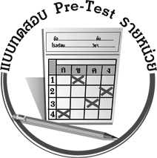
แบบทดสอบก่อนเรียน (Pre-Test)
ได้__________คะแนน
คะแนนเต็ม ๑๐ คะแนน

ชื่อ ____________ นามสกุล ______________ เลขที่ _____ ชั้น _____
ให้นักเรียนเขียนเครื่องหมาย  หน้าข้อที่เป็นข้อคิดหรือมีความหมายตรงกับคำประพันธ์ในบทเรียน
๑. พูดดีเป็นศรีแก่ตัว
๒. รู้อะไรไม่สู้รู้วิชา
๓. สวรรค์อยู่ในอก นรกอยู่ในใจ
๔. การศึกษาเป็นหนทางสู่อนาคต
๕. เสียชีพไป่เสียสิ้น ชื่อก้องเกียรติงาม
๖. ปากปราศรัยใจเชือดคอ
๗. อันความชั่วความดีไม่มีสูญ
๘. ทำดีได้ดี ทำชั่วได้ชั่ว
๙. รักดีหามจั่ว รักชั่วหามเสา
๑๐. ได้ดีเพราะปาก ได้ยากเพราะคำ

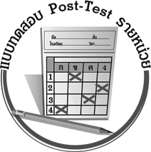
แบบทดสอบหลังเรียน (Post-Test)
ได้__________คะแนน
คะแนนเต็ม ๑๐ คะแนน

ชื่อ ____________ นามสกุล ______________ เลขที่ _____ ชั้น _____
ให้นักเรียนเขียนเครื่องหมาย  หน้าข้อที่เป็นข้อคิดหรือมีความหมายตรงกับคำประพันธ์ในบทเรียน
๑. รู้อะไรไม่สู้รู้วิชา
๒. พูดดีเป็นศรีแก่ตัว
๓. ปากปราศรัยใจเชือดคอ
๔. ทำดีได้ดี ทำชั่วได้ชั่ว
๕. สวรรค์อยู่ในอก นรกอยู่ในใจ
๖. อันความชั่วความดีไม่มีสูญ
๗. รักดีหามจั่ว รักชั่วหามเสา
๘. การศึกษาเป็นหนทางสู่อนาคต
๙. ได้ดีเพราะปาก ได้ยากเพราะคำ
๑๐. เสียชีพไป่เสียสิ้น ชื่อก้องเกียรติงาม

เฉลย แบบทดสอบก่อนเรียน (Pre-Test)

๑.  ๒.  ๓. ๔.  ๕. 
๖. ๗.  ๘. ๙.  ๑๐. 

เฉลย แบบทดสอบหลังเรียน (Post-Test)

๑.  ๒.  ๓. ๔. ๕.
๖.  ๗.  ๘.  ๙.  ๑๐. 





แบบบันทึกสรุปผลการเรียนรู้สำหรับผู้เรียน
นักเรียนมีความรู้สึกอย่างไร หลังจากที่เรียนหน่วยการเรียนรู้นี้แล้ว
......................................................................................................................
...........................................................
นักเรียนยังไม่เข้าใจเรื่องใดอีกบ้างที่เกี่ยวกับหน่วยการเรียนรู้นี้
ซึ่งต้องการให้ครูอธิบายเพิ่มเติม
............................................................................................................................................................................................
นักเรียนได้รับความรู้เรื่องใดบ้างจากหน่วยการเรียนรู้นี้
.................................................................................................................................................................................
...........................................................
นักเรียนจะสามารถนำความรู้ ความเข้าใจจากหน่วยการเรียนรู้นี้ไปใช้ประโยชน์ในชีวิตประจำวันได้อย่างไรบ้าง
...........................................................................................................................................................................................................................................................
นักเรียนได้ทำกิจกรรมอะไรบ้างในหน่วยการเรียนรู้นี้
...........................................................................................................................................................................................................................................
..........................................................
ผลงานที่นักเรียนชอบและต้องการคัดเลือกเป็นผลงานดีเด่นจาก
หน่วยการเรียนรู้นี้คือผลงานใดบ้าง
เพราะอะไร
............................................................................................................................................................................................
หน่วยการเรียนรู้ที่ .......................................................................................
๑. ครูสามารถนำแบบบันทึกนี้ไปใช้เป็นหลักฐานและข้อมูลเพื่อปรับปรุง และพัฒนากระบวนการเรียนรู้ของผู้เรียน
๒. ครูสามารถนำแบบบันทึกนี้ไปใช้ประกอบการทำวิจัยในชั้นเรียนเพื่อเป็นผลงานประกอบการเลื่อนวิทยฐานะได้

ชื่อ-นามสกุล...................................... เลขที่ ............................................ ชั้น ..................................
วันที่ ................................................ เดือน ........................................................... พ.ศ. ...................
คำชี้แจง ให้นักเรียนบันทึกสรุปผลการเรียนรู้จากหน่วยการเรียนรู้นี้

หมายเหตุ ให้ครูสำเนาแบบบันทึกนี้เพื่อให้นักเรียนบันทึกทุกหน่วยการเรียนรู้
1. ครูสามารถนำแบบบันทึกนี้ไปใช้เป็นหลักฐานและข้อมูลเพื่อปรับปรุง และพัฒนากระบวนการเรียนรู้ของผู้เรียน
2. ครูสามารถนำแบบบันทึกนี้ไปใช้ประกอบการทำวิจัยในชั้นเรียนเพื่อเป็นผลงานประกอบการเลื่อนวิทยฐานะได้

